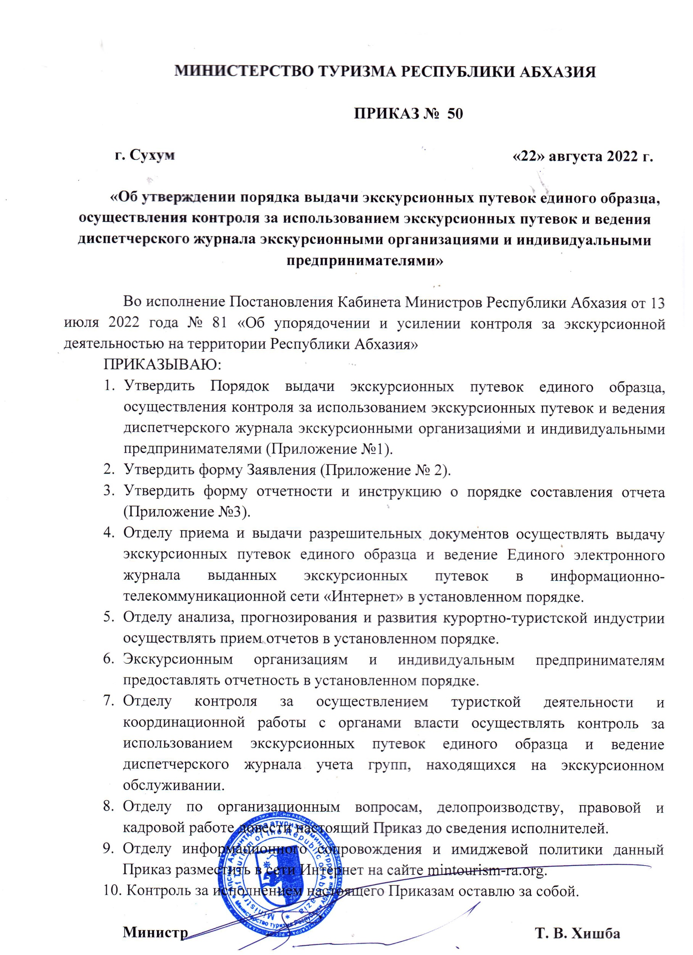

Приложение № 1
к Приказу Министерства туризма РА
№ 50 от 22 августа 2022г.

Порядок выдачи экскурсионных путевок единого образца, осуществления контроля за использованием экскурсионных путевок и ведения диспетчерского журнала экскурсионными организациями или индивидуальными предпринимателями

I. Выдача экскурсионных путевок единого образца
1.Экскурсионная путевка единого образца выдается Министерством туризма Республики Абхазия (далее-Министерство) по письменному запросу руководителю экскурсионной организации или индивидуальному предпринимателю.
2.Руководитель экскурсионной организации или индивидуальный предприниматель подает в Министерство следующий пакет документов:
-заявление, заполненное способами, обеспечивающими его однозначное прочтение, подписанное заявителем и заверенное печатью заявителя с указанием контактных данных (телефон, электронный адрес);
-подлинники учредительных документов и их копии; (для ООО)
-подлинник паспорта гражданина Республики Абхазия и его копия для руководителей экскурсионных организации (ООО) и индивидуального предпринимателя (ИП);
-подлинник свидетельства о государственной регистрации юридического или физического лица и его копия;
- код статистики, присвоенный при регистрации юридическим лицам или индивидуальным предпринимателям;
-коммерческое обозначение;
-подлинник свидетельства о постановке на учет в налоговом органе и его копия;
-справка о задолженности по платежам в бюджет с Министерства по налогам и сборам РА;
-методическая разработка (технологическая карта) туристского маршрута;
-рецензированный контрольный текст;
-наличие в штате или по договору у экскурсионной организации и индивидуального предпринимателя работника, отвечающего за методическую разработку, и экскурсоводов, прошедших аттестацию в Министерстве;
-отчет об использовании заявителем ранее выданных экскурсионных путевок единого образца, подписанный заявителем и заверенный печатью заявителя; (для ранее внесенных в реестр);
-заполненные бланки отчетов по формам №1 ТЭУ, подписанных и заверенных печатью заявителя, ранее представленных по электронному адресу (для ранее внесенных в реестр);
Выписка из Единого электронного журнала выданных экскурсионных путёвок в информационной-телекоммуникационной сети «Интернет» является подтверждающим документом внесения экскурсионной организаций и индивидуального предпринимателя в реестр.

II. Рассмотрение пакета документов
1.Документы, представленные заявителем, рассматриваются должностными лицами структурных подразделений Министерства в порядке календарной очередности их поступления.
2.Должностные лица структурных подразделений Министерства, ответственные за выдачу экскурсионных путевок единого образца и прием отчетов в течение двух рабочих дней со дня поступления пакета документов рассматривают их путем проверки на:
- комплектность;
- отсутствие в документах подчисток, приписок, зачеркнутых слов и иных исправлений;
- наличие бланков отчетов формы ТЭУ-1;
- соответствие по форме и содержанию положениям, отсутствие копии документов, не заверенных подписью и печатью (при ее наличии) заявителя.
3.Результатом рассмотрения пакета документов является решение о его соответствии требованиям данной инструкции и законодательства, о котором делается отметка соответствующими должностными лицами.
4.При положительном решении о соответствии документов, должностное лицо (руководитель либо его заместитель) Министерства в течение 2 (двух) рабочих дней со дня поступления документов, принимает решение о выдаче экскурсионных путевок единого образца, о чем должностное лицо структурного подразделения Министерства туризма Республики Абхазия ответственное за выдачу, уведомляет заявителя по указанным в заявлении контактным данным.
5.При отрицательном решении на предмет соответствия формы и содержания документов требованиям законодательства, должностное лицо структурного подразделения Министерства также уведомляет заявителя по указанным в заявлении контактным данным.
6.Максимальное количество экскурсионных путевок единого образца, указанное руководителем экскурсионной организации или индивидуальным предпринимателем в заявлении не может превышать:
-50% от общего количества использованных экскурсионных путевок единого образца за последние 3 (три) календарных месяца, согласно представленной форме Отчета об использовании экскурсионных путевок единого образца экскурсионными организациями или индивидуальными предпринимателями.
-50 экземпляров экскурсионных путевок единого образца для вновь зарегистрированных экскурсионных организаций и индивидуальных предпринимателей, предоставляющих экскурсионные услуги.

III. Срок выдачи экскурсионных путевок единого образца

1.Срок выдачи экскурсионных путевок единого образца заявителю - не более 5 (пяти) рабочих дней со дня представления заявителем пакета документов в Министерство.
2.Должностное лицо структурного подразделения, ответственное за выдачу экскурсионных путевок единого образца, выдает экскурсионные путевки единого образца заявителю в Отделе приема и выдачи разрешительных документов Министерства при предъявлении лицом, получающим экскурсионные путевки единого образца:
- документа, удостоверяющего личность;
- доверенности заявителя на получение экскурсионных путевок единого образца его уполномоченным представителем (в случае выдачи экскурсионных путевок единого образца уполномоченному представителю заявителя).

IV. Ведение реестра выданных экскурсионных путевок единого образца
Лицо, ответственное за выдачу экскурсионных путевок единого образца, вносит данные заявителя, получившего экскурсионные путевки единого образца в Единый электронный журнал выданных экскурсионных путевок в информационно-телекоммуникационной сети «Интернет» и в Диспетчерский журнал учета групп, находящимся на экскурсионном обслуживании согласно поданному заявлению и принятому решению Министерства.
V. Сроки представления отчетов
Руководитель экскурсионной организации или индивидуальный предприниматель представляет Отчет об использовании экскурсионных путевок единого образца экскурсионными организациями и индивидуальными предпринимателями в отдел анализа, прогнозирования и развития курортно-туристской индустрии Министерства (в одном экземпляре) ежемесячно до 10 числа месяца следующего за отчетным периодом.

VI. Осуществление контроля и инвентаризации
1.Контроль осуществляется при непредставлении Отчетов Руководителем экскурсионной организации или индивидуальным предпринимателем либо их представителем более двух сроков подряд за отчетный период должностному лицу структурного подразделения Министерства.
2.Должностные лица структурных подразделений Министерства, ответственные за выдачу экскурсионных путевок и прием Отчетов, проводят регулярно сверку выданных экскурсионных путевок единого образца, представленных отчетов и составляют список не предоставивших отчеты.
3.Результаты сверок и списки представляются должностным лицом структурного подразделения Министерства, ответственным за прием отчетов, Руководителю либо его заместителю, а также должностному лицу структурного подразделения, ответственного за проведение контроля.
4.Должностное лицо структурного подразделения, ответственное за осуществление контроля за использованием экскурсионных путевок единого образца и ведение диспетчерского журнала, в случае непредставления несоответствия данных отчетов приступает к выполнению контрольных мероприятий, согласно представленным спискам должностными лицами структурных подразделений Министерства, ответственными за выдачу экскурсионных путевок единого образца и прием отчетов.
5.Должностными лицами структурного подразделения Министерства, ответственными за осуществление контроля, в обязательном порядке осуществляется инвентаризация остатков экскурсионных путевок единого образца и контроль за использованием экскурсионных путевок единого образца и ведение диспетчерского журнала не реже одного раза в год (в первом либо в четвертом квартале года), согласно локальному нормативному акту Руководителя, а также в случае поступления в Министерство материалов о фактах нарушения порядка использования экскурсионных путевок единого образца экскурсионными организациями и индивидуальными организациями от органов государственной власти.

Приложение № 2
к Приказу Министерства туризма РА
№ 50 от 22 августа 2022 г.

Форма

Министерство туризма
Республики Абхазия

от ________________________________
(наименование организации /ФИО ИП)
_________________________________
Адрес ____________________________
ФИО _____________________________
__________________________________
Тел.______________________________
Эл. адрес _________________________

Заявление о выдаче экскурсионных путевок единого образца

Прошу Вас выдать мне бланки экскурсионных путевок единого образца в количестве _____экземпляров.

МП Подпись ________________ФИО

Дата «____»_______202__г.

Приложение № 3
к Приказу Министерства туризма РА
№ 50 от 22 августа 2022 г.
Форма
Отчет
об использовании экскурсионных путевок
единого образца экскурсионными организациями и индивидуальными предпринимателями
________________________________________________
(наименование экскурсионной организации или индивидуального предпринимателя)

___________________
№  п/п | Наименование  показателя | Единица  измерения
I.Остаток экскурсионных путевок единого образца
на (начало отчетного периода)
1.1. | Общее количество
1.2. | Серия и номер
II. Поступление экскурсионных путевок единого образца
за (отчетный период)
2.1. | Общее количество
2.2. | Серия и номер
III. Испорченные или неправильно заполненные экскурсионные путевки
единого образца за (отчетный период)
3.1. | Общее количество
3.2. | Серия и номер
IV. Использованные экскурсионные путевки единого образца
за (отчетный период)
4.1. | Общее количество  (сумма строк 4.1.1.-4.1...)  в т.ч. по экскурсионным программам:
4.1.1
4.1.2.
4.1...
4.2. | Серия и номер
V. Остаток экскурсионных путевок единого образца
на (конец отчетного периода)
5.1. | Общее количество
5.2. | Серия и номер
(отчетный период)

Руководитель организации __________________________ФИО
(подпись)
М.П.

VII. Инструкция о порядке составления отчета
«Учет экскурсионных путевок единого образца и экскурсионных групп»

1.Отчет представляется всеми экскурсионными организациями и индивидуальными организациями, осуществляющими экскурсионную деятельность на территории Республики Абхазия, в структурное подразделение Министерства.
Отчетность ежемесячная заполняется за период отчетности.
Отчетные единицы указываются в таких единицах:
руб. - рубль
экз. - экземпляр
чел. - человек
--- - остатка нет, нет данных

Остаток экскурсионных путевок единого образца
на (начало отчетного периода)

1. В строке 1.1. указывается остаток неиспользованных экскурсионных путевок единого образца на начало отчетного периода с указанием общего количества в остатке.
Пример: 100 экз.
2. В строке 1.2. указывается остаток неиспользованных экскурсионных путевок единого образца на начало отчетного периода с указанием в остатке серийных номеров.
Пример: экскурсионная путевка АВ № 000101-000200.

Поступление экскурсионных путевок единого образца
за (отчетный период)
1.В строке 2.1. указывается перечень поступивших экскурсионных путевок единого образца за отчетный период с указанием общего количества.
Пример: 100 экз.
2. В строке 2.2. указывается перечень поступивших экскурсионных путевок единого образца за отчетный периода с указанием серийных номеров.
Пример: экскурсионная путевка АВ №000301-000400.

Испорченные или неправильно заполненные экскурсионные путевки
единого образца за (отчетный период)

1.В строке 3.1. указывается перечень испорченных или неправильно заполненных экскурсионных путевок единого образца за отчетный период с указанием общего количества.
Пример: 3 экз.
2.В строке 3.2. указывается перечень испорченных или неправильно заполненных экскурсионных путевок единого образца за отчетный периода с указанием серийных номеров.
Пример: экскурсионная путевка АВ № 000170, АВ №000185, АВ000199.

Использованные экскурсионные путевки единого образца
за (отчетный период)

1.В строке 4.1. указывается перечень использованных экскурсионных путевок единого образца за отчетный период с указанием общего количества, в том числе по экскурсионным программам в строках (4.1.1.;4.1.2.;4.1…, сумма строк 4.1.1.;4.1.2.;4.1..)
Пример: 100 экз.: г. Гагра –оз. Рица – 65 экз.; г. Гагра –г. Новый Афон - 35экз.
2.В строке 4.2. указывается перечень использованных экскурсионных путевок единого образца за отчетный периода с указанием серийных номеров.
Пример: экскурсионная путевка АВ № 000101-000169; АВ №000171-000184; АВ № 000186-000198; АВ № 000200; АВ № 000301-000303.

Остаток экскурсионных путевок единого образца
на (конец отчетного периода)

1.В строке 5.1. указывается остаток неиспользованных экскурсионных путевок единого образца на конец отчетного периода с указанием общего количества в остатке.
Пример: 97 экз.
2.В строке 5.2. указывается остаток неиспользованных экскурсионных путевок единого образца на конец отчетного периода с указанием серийных номеров.
Пример: экскурсионная путевка АВ № 000304-000400.

